英语教研组工作简报 2019年11月
Newsletter November 2019

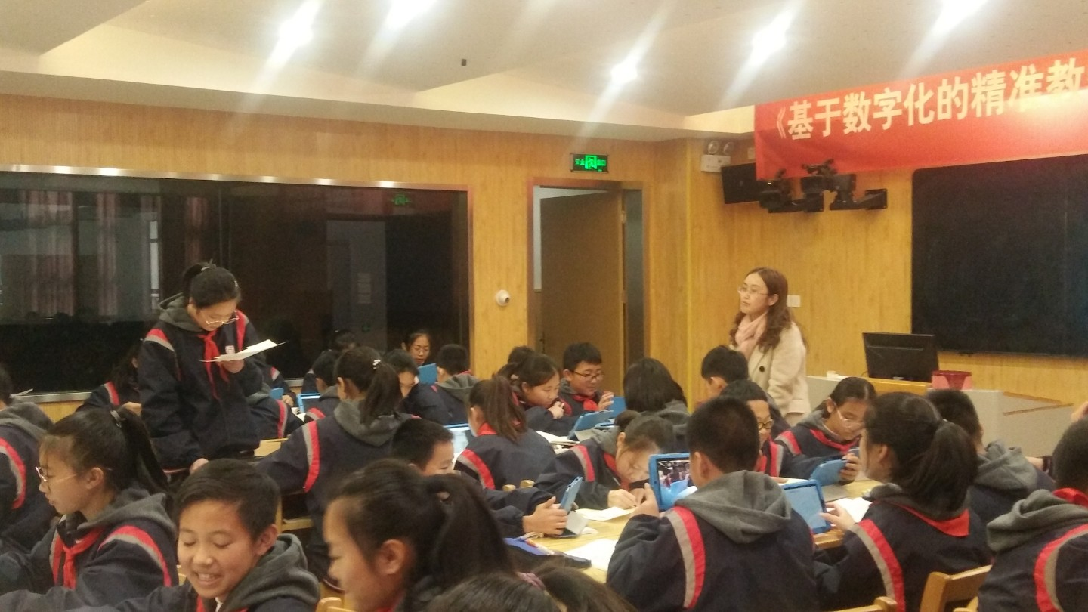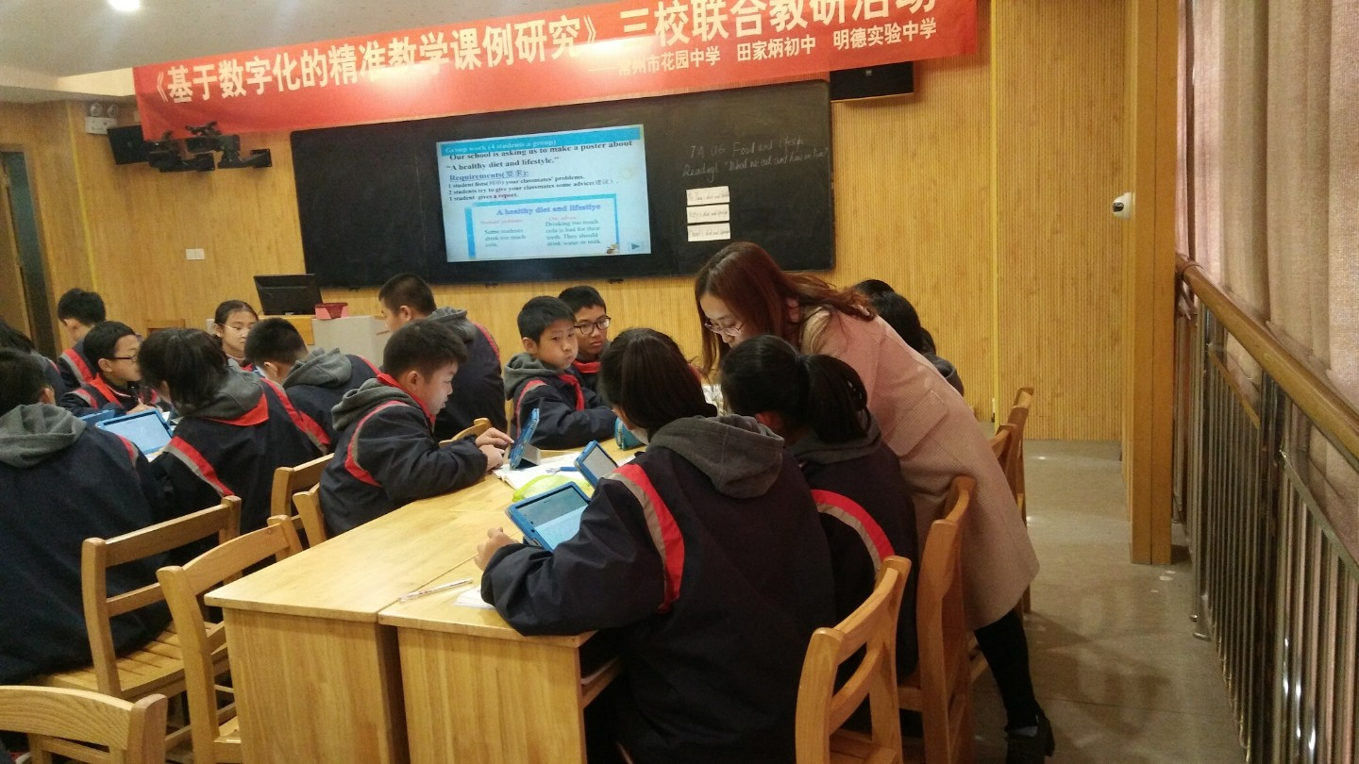

小蚂蚁点亮课堂
---张金霞老师校际公开课展风采
浓浓的英语氛围扑面而来，花园中学和罗溪中学的英语老师济济一堂，
前来观摩张金霞老师开设的英语校级公开课：Unit 5Let’s celebrate---Task。
本次课堂最特别的一点就是借助现代科技---小蚂蚁平台，进行英语教学。
张老师本身的专业素养和职业技能过硬，加上课前的精心设计和准备，
整节课在轻松愉悦的氛围中有效地进行着，课堂气氛和教学效果都很
好，教师的教学和学生的课堂行为时时令我们感受到可贵的素养。
本节课得到了听课教师的一致好评。

有 效
教 学
“课堂教学模式”
---外出学习交流之感



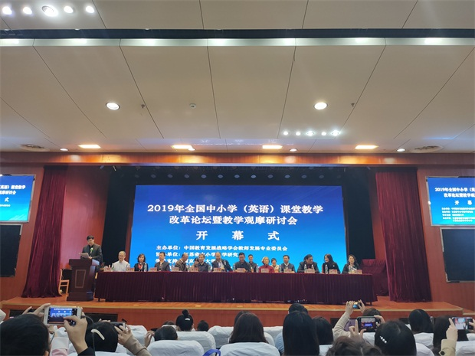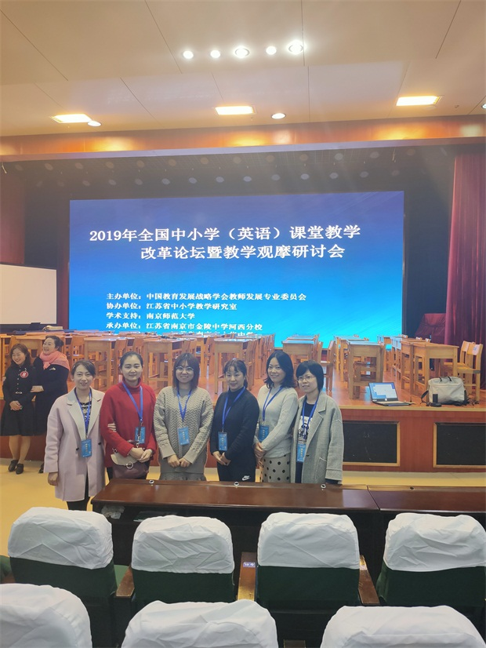
11月17日至19日三天的南京学习行程，干货满满，受益匪浅。这次的全国中小学英语课堂教学改革论坛暨教学观摩研讨会主要分为专家报告、教师说课、和教师现场借班上观摩课几个部分。 第一天上午三场专家讲座，有来自华南师范大学的黄丽燕教授的“中小学英语课堂教学 "教、学、评"一体化实施途径的”指导，有关于“优秀教师的品格”的探讨，更有英语届的大咖刘道义老师为我们详细解读了学生英语核心素养品质的培养。这些理论与实践的指导在之后的说课和观摩课中都在不同程度上得到了很好的体现。 第一天下午来自全国各地的10位优秀教师进行了说课比赛。虽然教材不同，但他们流利的口语和精心的教学设计以及每个环节背后所体现的教学理念，以及贯穿的地方文化都在短短的15分钟内得到充分的展现。 第二天和第三天的课堂教学观摩活动，来自全国各地的优秀教师借班上课，展示各自省市教研的共同智慧结晶。

